# Kategorinavn

Kategorinavnene bør ikke være for lange da dette skaper problemer med brødsmulestiene.

Når vi nå skal begynne å legge inn ansattkategorier under hver enhet bør dette gjøres som vist i dette bildet.

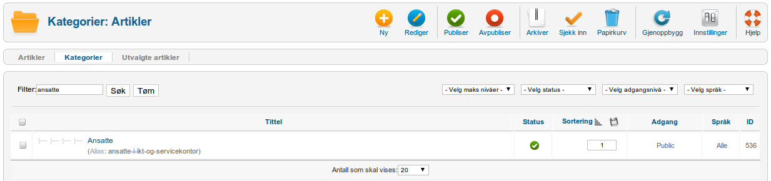

Figure

Her er navnet på kategorien bare “Ansatte” men alias er registert med fullt navn.

Det gjør at adressen blir som vist her:

Tellef Vestøl - Google Chrome_012.png

Figure

Samt at brødsmulestien blir som dette:

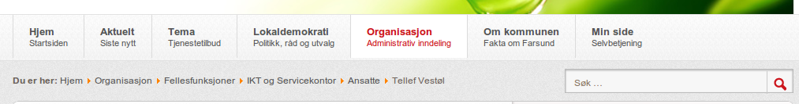

Figure